Лабораторная работа №6

Мандатное разграничение прав в Linux

Лебедева Ольга Андреевна

Содержание

# Цель работы

Развить навыки администрирования ОС Linux. Получить первое практическое знакомство с технологией SELinux1. Проверить работу SELinx на практике совместно с веб-сервером Apache.

# Теоретическое введение

Мандатное управление доступом (Mandatory Access Control, MAC) предназначено для обеспечения большего уровня безопасности и контроля над доступом к ресурсам системы.

Мандатное разграничение доступа применяется в совокупности с дискреционным разграничением доступа. Оно определяет правила доступа на основе атрибутов объектов и субъектов, которые затем при проверке определяют разрешен ли доступ. Объект в данной модели – это то, над чем совершаются какие-либо действия, а субъект – исполнитель этого действия. Значение уровня доступа субъекта или объекта называется меткой. Метка может быть символьной или числовой. Проверка полномочий определяется при помощи сопоставления меток объекта и субъекта. Пользователи системы не могут самостоятельно определять доступ субъектов к объектам. Управление доступом субъектов к объектам осуществляют только администраторы[1].

# Выполнение лабораторной работы

Перед выполнением лабораторной работы подготовим рабочее пространство и скачаем httpd: Cм. рис. 1

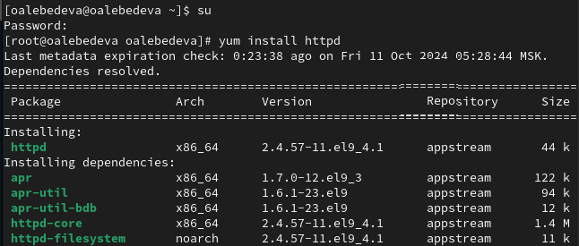

Скачивание httpd

В конфигурационном файле задаем ServerName и отключаем пакетный фильтр: Cм. рис. 2

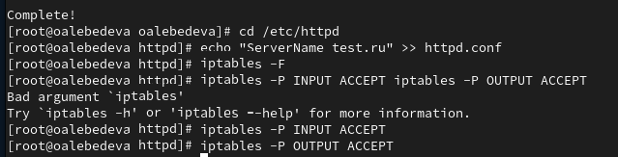

ServerName

1. Войдите в систему с полученными учётными данными и убедитесь, что SELinux работает в режиме enforcing политики targeted: Cм. рис. 3

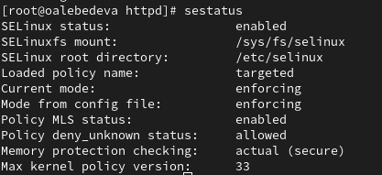

Вход в систему

1. Обратитесь с помощью браузера к веб-серверу, запущенному на вашем компьютере, и убедитесь, что последний работает: Cм. рис. 4

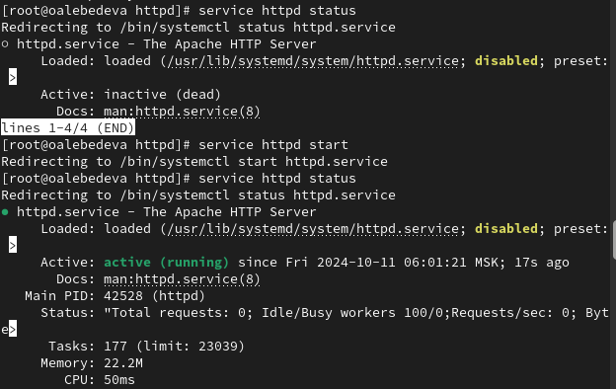

Обращение к веб-серверу

1. Найдите веб-сервер Apache в списке процессов, определите его контекст безопасности и занесите эту информацию в отчёт: Cм. рис. 5

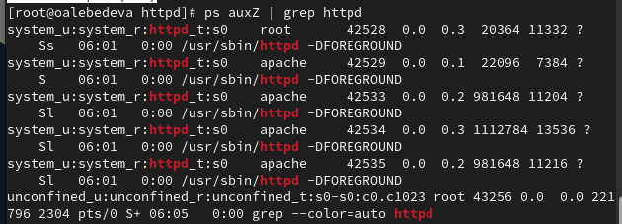

Контекст безопасности

1. Посмотрите текущее состояние переключателей SELinux для Apache: Cм. рис. 6

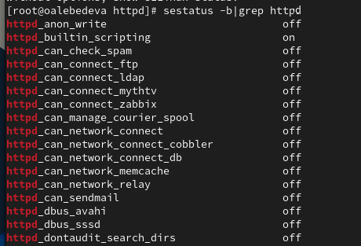

Состояние переключателей SELinux

Посмотрите статистику по политике с помощью команды seinfo, также определите множество пользователей, ролей, типов: Cм. рис. 7

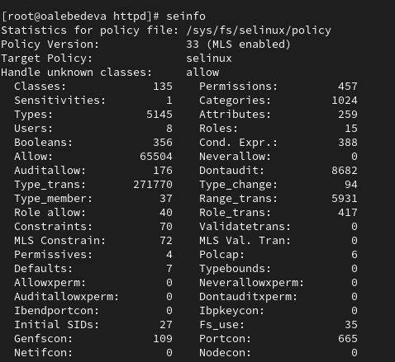

Статистика по политике

1. Определите тип файлов и поддиректорий, находящихся в директории /var/www, с помощью команды ls -lZ /var/www
2. Определите тип файлов, находящихся в директории /var/www/html: ls -lZ /var/www/html: Cм. рис. 8

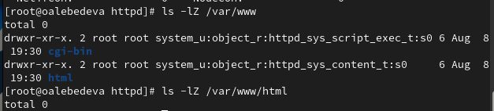

Определение типа файлов и директорий

1. Определите круг пользователей, которым разрешено создание файлов в директории /var/www/html.
2. Создайте от имени суперпользователя (так как в дистрибутиве после установки только ему разрешена запись в директорию) html-файл /var/www/html/test.html.
3. Проверьте контекст созданного вами файла. Занесите в отчёт контекст, присваиваемый по умолчанию вновь созданным файлам в директории /var/www/html.: Cм. рис. 9

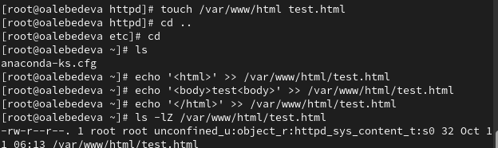

Создание файла test.html

1. Обратитесь к файлу через веб-сервер, введя в браузере адрес http://127.0.0.1/test.html. Убедитесь, что файл был успешно отображён: Cм. рис. 10

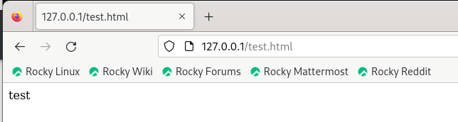

Просмотр файла через веб-сервер

1. Изучите справку man httpd_selinux и выясните, какие контексты файлов определены для httpd: Cм. рис. 11

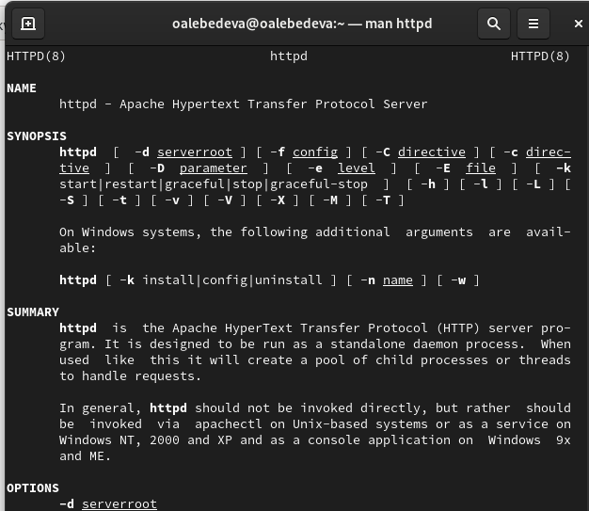

Контексты файлов для httpd

1. Измените контекст файла /var/www/html/test.html с httpd_sys_content_t на любой другой, к которому процесс httpd не должен иметь доступа, например, на samba_share_t. Cм. рис. 12

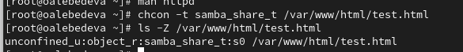

Изменение контекста

1. Попробуйте ещё раз получить доступ к файлу через веб-сервер, введя в браузере адрес http://127.0.0.1/test.html. Вы должны получить сообщение об ошибке: Cм. рис. 13

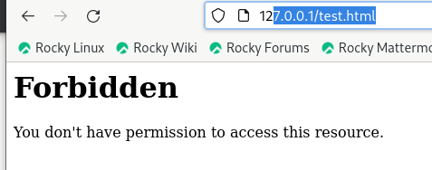

Ошибка доступа

1. Проанализируйте ситуацию. Почему файл не был отображён, если права доступа позволяют читать этот файл любому пользователю? Просмотрите log-файлы веб-сервера Apache. Также просмотрите системный лог-файл. Cм. рис. 14

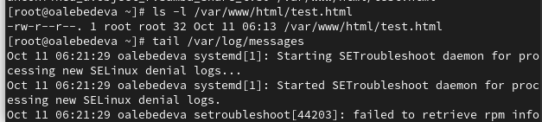

Просмотр log-файлов

1. Попробуйте запустить веб-сервер Apache на прослушивание ТСР-порта 81 (а не 80, как рекомендует IANA и прописано в /etc/services). Для этого в файле /etc/httpd/httpd.conf найдите строчку Listen 80 и замените её на Listen 81. Cм. рис. 15

Замена порта на 81

Замена порта на 81

1. Выполните перезапуск веб-сервера Apache. Произошёл сбой? Поясните почему?
2. Проанализируйте лог-файлы. Cм. рис. 16

Лог-файлы

Лог-файлы

1. Выполните команду semanage port -a -t http_port_t -р tcp 81. После этого проверьте список портов. Убедитесь, что порт 81 появился в списке. Cм. рис. 17

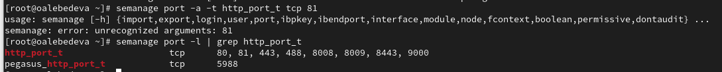

Проверка порта

1. Попробуйте запустить веб-сервер Apache ещё раз. Cм. рис. 18

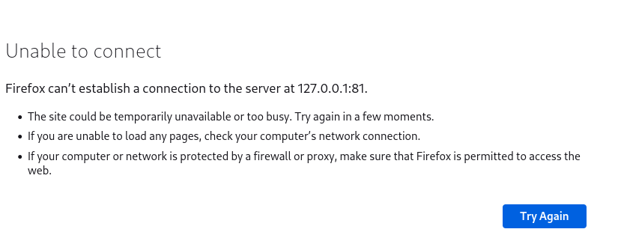

Запуск сервера

1. Верните контекст httpd_sys_cоntent__t к файлу /var/www/html/ test.html: chcon -t httpd_sys_content_t /var/www/html/test.html После этого попробуйте получить доступ к файлу через веб-сервер, введя в браузере адрес http://127.0.0.1:81/test.html. Вы должны увидеть содержимое файла — слово «test». Cм. рис. 19

Возврат контекста

Возврат контекста

1. Исправьте обратно конфигурационный файл apache, вернув Listen 80.
2. Удалите привязку http_port_t к 81 порту и проверьте, что порт 81 удалён. Cм. рис. 20

Удаление привязки к 81 порту

Удаление привязки к 81 порту

1. Удалите файл /var/www/html/test.html: Cм. рис. 21

Удаление файла

Удаление файла

# Заключение

Развили навыки администрирования ОС Linux. Получили первое практическое знакомство с технологией SELinux1. Проверили работу SELinx на практике совместно с веб-сервером Apache.

# Библиографическая справка

[1] Мандатное управление: https://itcloud-edu.ru/info/articles/upravlenie-dostupom-v-gnu-linux/